Ciudad de México a 3 de agosto de 2017.

Una F1®ESTA que implica mucho compromiso
Rumbo al FORMULA 1 GRAN PREMIO DE MÉXICO 2017TM, así es la nutrición de un piloto de F1®

- Ser piloto conlleva mucho más que sólo preparación técnica, es un deporte con una alta demanda física que requiere esfuerzo y compromiso.
- “En la era moderna de F1®, el peso y equilibrio del coche es extremadamente importante, por lo que la masa corporal del piloto debe permanecer lo más baja dentro de los parámetros saludables” comenta Martin Poole, entrenador de Nico Hülkenberg.

Quedan menos de noventa días para el FORMULA 1 GRAN PREMIO DE MÉXICO 2017TM; sin embargo, los pilotos que corran el próximo octubre en el circuito Autódromo Hermanos Rodríguez probablemente no podrán disfrutar a su antojo las delicias de la famosa comida mexicana, pero sí de nuestra incomparable afición.

Formula 1® es un deporte en el que, a pesar de que no resulta tan evidente la ardua preparación física de los pilotos, los atletas deben de cumplir con muchas exigencias para conducir un monoplaza a más de 350 km/hrs. De esta forma, la alimentación que mantienen los pilotos de cara a un Gran Premio debe cumplir con ciertas características que los mantenga saludables y en forma.

Martin Poole, especialista en desempeño y entrenador del piloto de Renault Sport Formula One Team, Nico Hülkenberg, nos comparte los sacrificios y la disciplina que deben de cumplir cada uno de ellos y que muchas veces es desconocida en este deporte. Y es que, para correr en Formula 1®, se necesita mucho más que ganas y talento. A continuación algunas de las características especiales que deben de seguir los pilotos como Checo Pérez, Hamilton y Vettel fuera de las pistas en su búsqueda por alcanzar el pódium.

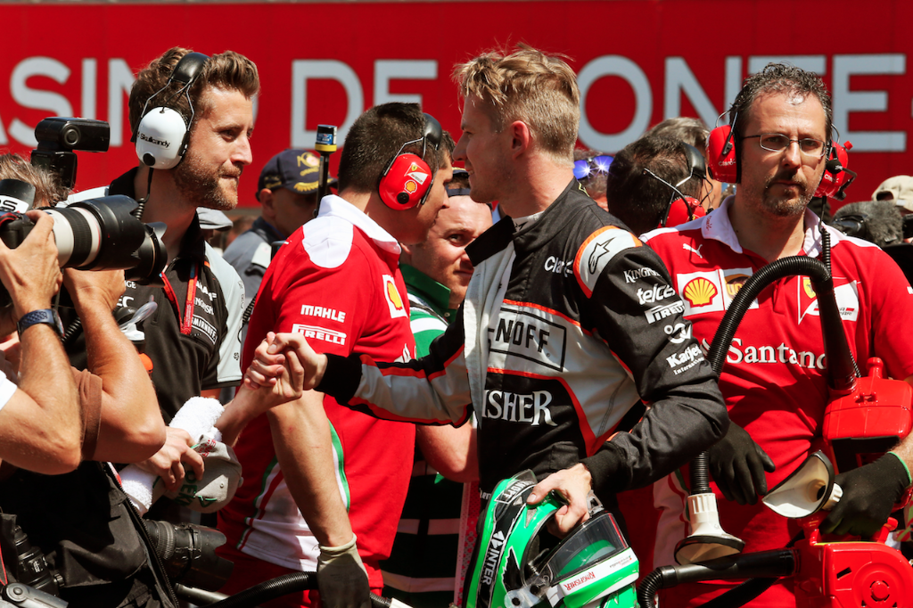

P: ¿Cómo debe de ser la alimentación de un piloto de F1®?
R: La dieta de un piloto de F1® es esencial para su desempeño en la pista. Durante un Gran Premio tenemos sesiones en pista durante la mañana y la tarde, por lo que es importante que el piloto se alimente adecuadamente.
Los mejores alimentos para esto son una combinación de carbohidratos (pasta, arroz, papa y verduras) y alimentos ricos en proteína (pollo, pescado y verduras de hoja verde).

P: ¿Los pilotos siguen un régimen durante todo el año o solamente en las semanas en las que hay carrera?
R: Lo hacen durante todo el año. Fuera de la pista, los pilotos siguen un estricto plan de entrenamiento físico, su alimentación debe de satisfacer dichas exigencias y ayudarlos en su recuperación.
En la era moderna de F1®, el peso y equilibrio del coche es extremadamente importante, por lo que la masa corporal del piloto debe permanecer lo más constante posible durante todo el año y lo más baja dentro de los parámetros saludables. Un buen plan de nutrición es parte fundamental para cumplir estos objetivos.

P: ¿Cuáles son los 5 elementos básicos en la dieta de un piloto?
- MANEJO DE TIEMPOS: Normalmente trabajamos de forma muy rutinaria en la pista, por lo que los tiempos que el piloto tiene paracomer están limitados a espacios muy breves entre sus diferentes compromisos.
- HIDRATACIÓN: En realidad, esto es una ventaja ya que obliga al piloto a planificar sus tiempos de alimentación de manera precisa, lo que significa tener buenos hábitos a la hora de alimentarse. En ocasiones corremos en climas muy cálidos, además de que el piloto se sienta frente a una fuente de potencia (motor) muy caliente, utilizando dos capas de ropa a prueba de fuego, guantes y un casco por lapsos de horas. El piloto llega a perder de 2 a 3 kilogramos de masa corporal durante un Gran Premio, esto equivale a 2 ó 3 litros de fluidos, de los cuales tenemos que reemplazar el 150% para rehidratarlos adecuadamente. ¡Son demasiados líquidos que manejar!
- VITAMINAS Y MINERALES: Suena obvio, pero como entrenador de un piloto de F1®, uno de mis principales objetivos es asegurar que el piloto esté libre de lesiones y cansancio durante el campeonato. En una temporada, se tienen 20 Grandes Premios, pruebas, clasificatorias… Viajamos a través de múltiples zonas horarias, diferentes climas y culturas. Maximizar el consumo de nutrientes clave es fundamental para mantener al piloto fuerte y en forma. Además, hay ciertos nutrientes como el Boro – que se puede encontrar en las pasas – que pueden ayudar a mejorar las funciones cognitivas como la toma de decisiones y la concentración, que ayudan al piloto en el rendimiento de la carrera.
- EQUILIBRIO: Es importante tener un buen equilibrio entre macronutrientes para guardar los niveles de energía altos, tanto fuera como dentro de la pista.
- VARIEDAD: Tratamos de tener una dieta variada, pues de lo contrario sería cada vez más difícil para el piloto mantener una buena alimentación a largo plazo. Siempre fomento que mis pilotos sean independientes y que decidan por ellos mismos en los restaurantes e incluso cuando se aventuran a cocinar para ellos. Se trata más de darles una buena educación alimenticia en lugar de decirles qué pueden o no comer y beber.

P: ¿El menú de los pilotos cambia dependiendo el país en el que sea la carrera?
R: Cambia un poco. En un Gran Premio, por lo general, desayunamos y almorzamos en la pista. Todo el personal de cada escudería cuenta con un fantástico equipo de hospitalidad con la capacidad de atender las necesidades nutricionales de los pilotos.
Generalmente trabajo con nuestros chefs y les digo lo que nos gustaría de alimentos para el piloto. Esta parte del plan nutricional no cambia mucho de carrera en carrera, ya que necesitamos consistencia.
No obstante, después de la actividad en pista, somos libres para aventurarnos en los restaurantes locales. Aun así, debemos tener cuidado a la hora de elegir la comida, al menos hasta después de la carrera del domingo.

P: ¿Qué porcentaje de carbohidratos y proteínas es lo recomendable para un piloto?
R: Esto varía bastante entre los pilotos debido a su estatura y peso. Generalmente recomiendo una dieta alta en proteína, pues esto permite liberar energía de manera controlada y una buena recuperación. Entonces, 50% de carbohidratos, 35% de proteína y 15% de grasas.

P: ¿Hacen trampa alguna vez? ¿En México van a poder comer tacos y antojitos?
R: ¡Por supuesto! ¡Pero siempre después de la carrera!

P: ¿Nos podrías compartir 5 consejos para estar en forma para conducir un monoplaza?

- Desarrolla fuerza en el cuello. Sin esto no durarás ni cinco vueltas en un monoplaza de F1®.
- Trabaja en tus reacciones. Los pilotos de F1® tienen reacciones sobrehumanas en la pista, mismas que son resultado de su sentido de lucidez y sus reflejos, pero también de un fuerte entrenamiento en el gimnasio enfocado en la destreza, agilidad y entrenamiento visual.
- Tener fuerza en core. Los pilotos de F1® tienen que pisar el pedal del freno cientos de veces por carrera, además de girar el volante y resistir fuertes fuerzas G. Al igual que con muchos movimientos funcionales, la estabilidad central del piloto es la base para poder realizar estos movimientos en repetidas ocasiones.
- Tener un buen acondicionamiento aeróbico. Una carrera puede durar hasta 2 horas y genera una gran demanda física y mental para el piloto. Por ello su preparación aeróbica es fundamental para mantener el rendimiento vuelta tras vuelta.
- Siempre sé competitivo. Nunca he conocido a alguien que odie tanto perder como lo hace un piloto de F1®, ya sea dentro o fuera de la pista. Así que inevitablemente entrenan a una alta intensidad y siempre buscan hacerlo lo mejor posible.

Esto es sólo una pequeña prueba de la ardua disciplina que se vive alrededor de uno de los mejores espectáculos del mundo. Fuerza, pasión, profesionalismo, entrega y compromiso son sólo algunos de los valores que viven a diario los protagonistas del deporte del automovilismo.

Disfruta en vivo la experiencia de ver a los pilotos demostrar toda esta dedicación en el FORMULA 1 GRAN PREMIO DE MÉXICO 2017TM, donde la altura de la Ciudad de México y el circuito del Autódromo Hermanos Rodríguez pondrán a prueba aún más su destreza rumbo a ganar el campeonato.

Las entradas están a la venta a través de la Red Ticketmaster en la página web www.ticketmaster.com.mx, Centros Ticketmaster autorizados, en el teléfono 5325-9000 o en la taquilla no.7 ubicada en el Palacio de los Deportes.

Además, también existe una amplia gama de productos corporativos para empresas o socios comerciales. Al respecto se puede solicitar mayor información a los teléfonos 2122-3009 y al 2122-1505 o al correo VentasVip@cie.com.mx.

Descarga la imagen y esta información en el siguiente link: https://we.tl/fKKd79LeeD

WWW.MEXICOGP.MX
#MexicoGP #F1ESTA
Contacto de prensa

CIE
Francisco Velázquez
Gerente de Prensa
T. 5201-9089
fvelazquezc@cie.com.mx

MAKKEN
María Torres Farber
Directora de Cuenta
T. (55) 41 600 800 / 900
maria.torres@makken.com.mx

Acerca del FORMULA 1 GRAN PREMIO DE MÉXICO™:
La máxima categoría del automovilismo ha vuelto a México, después de veintitrés años de ausencia, pionera de los grandes eventos deportivos en nuestro país. Con una vigencia de 2015 a 2019, el renovado Autódromo Hermanos Rodríguez es el escenario del regreso de la F1ESTA al país, con una pista del más alto nivel mundial.
En sus dos primeras ediciones (2015 y 2016), más de 375 mil personas presenciaron la carrera, convertida en la segunda con más espectadores a nivel mundial (después de Gran Bretaña).
Hasta el momento, FORMULA 1 GRAN PREMIO DE MÉXICO™ ha generado más de 22 mil empleos y ha alcanzado una derrama económica de 1,119 MDD (24,841 millones de pesos.
Un año más, México se posicionará a nivel mundial durante la contienda, que se llevará a cabo del 27 al 29 de octubre, tras haber sido condecorada en sus dos primeras ediciones como el Mejor Evento del Año por FIA y FOM, las máximas autoridades del automovilismo profesional a nivel mundial.
Para mayor información del FORMULA 1 GRAN PREMIO DE MÉXICO™ visita: http://www.mexicogp.mx/
Acerca de Formula 1®:
Formula 1® es la competencia de carreras de automovilismo más prestigiosa del mundo que se ha posicionado como la competencia deportiva anual más popular del planeta: En 2016 el campeonato fue visto por 400 millones de telespectadores únicos en más de 200 territorios.
Con una larga historia de gloria y competencia que data desde 1950, Formula 1® ha sido bastión de grandes pilotos, así como de escuderías icónicas que han llevado al automovilismo a ser parte de la memoria colectiva de los millones de aficionados en todo el mundo.
En 2016 FIA Formula One World Championship™ tuvo lugar de marzo a noviembre y abarcó 21 carreras en 21 países de los cinco continentes. Formula One World Championship Limited es parte de Formula 1® y tiene los derechos comerciales exclusivos del FIA Formula One World Championship™.
La Formula 1® se ha disputado en México en 17 ocasiones, siendo las ediciones de 2015 y 2016 calificadas como “el mejor gran premio del mundo”.
Para mayor información acerca de Formula 1® visita: www.formula1.com
Acerca de CIE:
Corporación Interamericana de Entretenimiento, S.A. de C. V. www.cie.com.mx
Somos la compañía líder en el mercado del entretenimiento fuera de casa en México, Colombia y Centroamérica y uno de los participantes más destacados en el ámbito latinoamericano y mundial en la industria del espectáculo.
A través de un modelo único de integración vertical, el acceso único a una importante red de centros de espectáculos, una base de anunciantes conformada por los principales inversores publicitarios en nuestros mercados, así como por las asociaciones y alianzas estratégicas que hemos establecido con participantes experimentos en la industria global; ofrecemos diversas opciones de entretenimiento de talla mundial, las cuales incluyen conciertos, producciones teatrales, eventos deportivos, familiares, y culturales, entre otros, que cubren las necesidades de tiempo libre y esparcimiento de nuestras audiencias.
Operamos un parque de diversiones y un parque acuático en Bogotá, Colombia. Asimismo, comercializamos el Centro Citibanamex en la ciudad de México, uno de los mayores y más importantes recintos de exposiciones y convenciones en el ámbito internacional. Igualmente, somos reconocidos como el más destacado productor y organizador de eventos especiales y corporativos en México, y operamos uno de los centros de contacto más profesionales y reconocidos en el mercado mexicano.
CIE es una empresa pública cuyas acciones y títulos de deuda cotizan en la Bolsa Mexicana de Valores.

